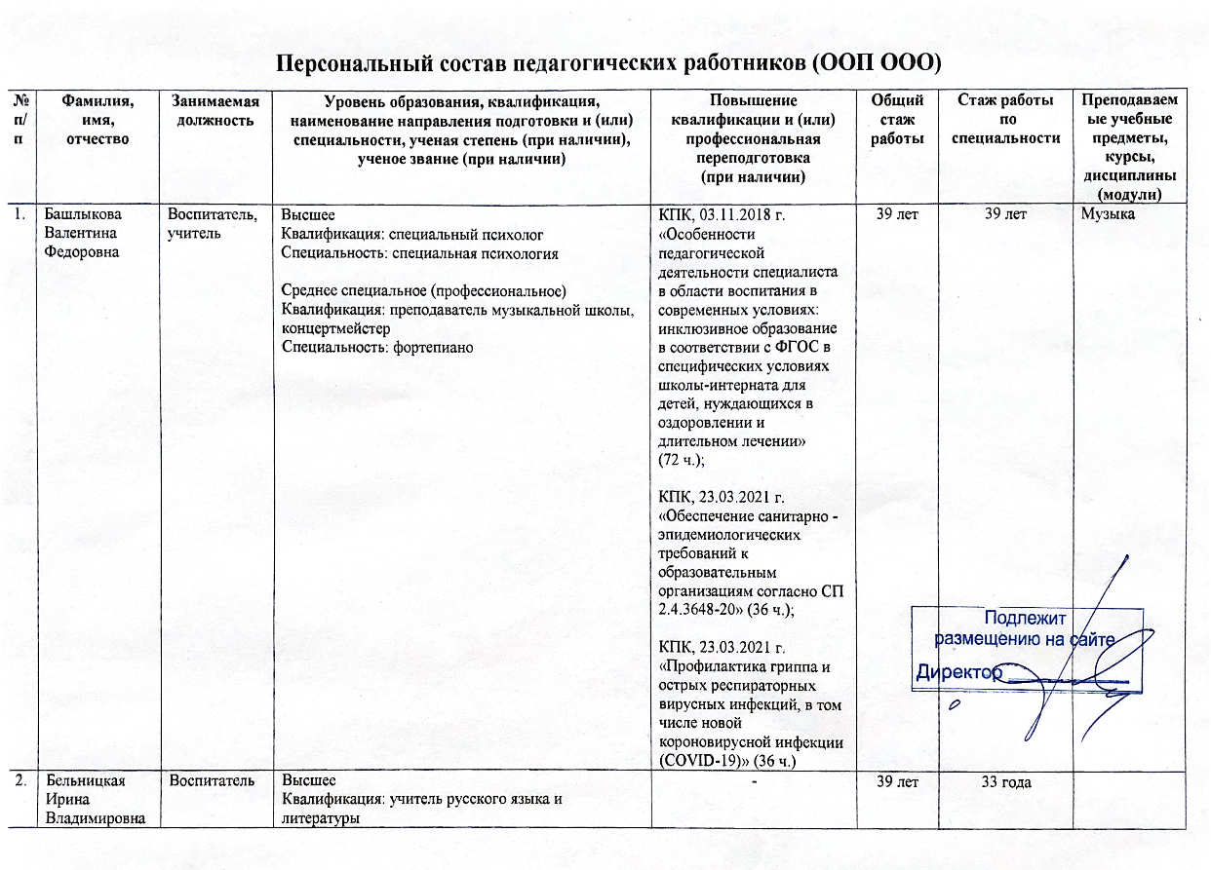
 |  |  | Специальность: филология
3. | Белякова Валентина Владимировна | Воспитатель | Высшее  Квалификация: учитель начальных классов  Специальность: педагогика и методика начального обучения | КПК, 06.11.2020 г. «Технологии инклюзивного образования в условиях реализации ФГОС» (72 ч.);  КПК, 22.03.2021 г.  «Обеспечение санитарно - эпидемиологических требований к образовательным организациям согласно СП 2.4.3648-20» (36 ч.);  КПК, 22.03.2021 г.  «Профилактика гриппа и острых респираторных вирусных инфекций, в том числе новой короновирусной инфекции (COVID-19)» (36 ч.) | 23 года | 16 лет
4. | Воротникова Александра Эдуардовна | Учитель | Высшее  Квалификация: бакалавр  Направление подготовки: педагогическое образование | КПК, 06.05.2021 г.  «Теория и методика преподавания истории и обществознания в условиях реализации ФГОС ОО» (108 ч.);  КПК, 23.03.2021 г.  «Обеспечение санитарно - эпидемиологических требований к образовательным организациям согласно СП 2.4.3648-20» (36 ч.);  КПК, 23.03.2021 г.  «Профилактика гриппа и острых респираторных вирусных инфекций, в том числе новой короновирусной инфекции (COVID-19)» (36 ч.);  Профессиональная переподготовка,  19.04.2021 г.  «Организация работы классного руководителя в образовательной организации» (250 ч.);  КПК, 23.08.2021 г.  «Навыки оказания первой помощи в образовательных организациях» (36 ч.) | 5 лет | 4 года | История,  обществознание, ОДНКНР, родная литература (русская)
5. | Вячкина  Елена  Сергеевна | Учитель | Высшее  Квалификация: учитель русского языка и литературы  Специальность: филология  Среднее специальное (профессиональное)  Квалификация: учитель начальных классов  Специальность: преподавание в начальных классах общеобразовательной школы | КПК, 25.03.2020 г.  «Технологии инклюзивного образования в условиях реализации ФГОС» (72 ч.);  КПК, 28.12.2020 г.  «Цифровое образование обучающихся с ОВЗ»  (72 ч.);  КПК, 23.03.2021 г.  «Обеспечение санитарно - эпидемиологических требований к образовательным организациям согласно СП 2.4.3648-20» (36 ч.);  КПК, 23.03.2021 г.  «Профилактика гриппа и острых респираторных вирусных инфекций, в том числе новой короновирусной инфекции (COVID-19)» (36 ч.)  Профессиональная переподготовка,  22.04.2021 г.  «Организация работы классного руководителя в образовательной организации» (250 ч.) | 26 лет | 26 лет | Начальные классы (1Б кл.);  русский язык, родной язык (русский), литературное чтение на родном языке (русском) (3Б кл.);  КВД «Учусь читать», «Чтение с увлечением»
6. | Еременко Мария Владимировна | Учитель | Высшее  Квалификация: учитель химии и экологии  Специальность: химия | КПК, 03.04.2019 г.  «Особенности реализации требований ФГОС при работе с детьми с ОВЗ в ОО в условиях инклюзивного образования» (72 ч.);  Профессиональная переподготовка,  07.05.2019 г.  «Педагогика и психология обучающихся с задержкой психического развития», (540 ч.);  КПК, 25.03.2021 г.  «Обеспечение санитарно - эпидемиологических требований к образовательным организациям согласно СП 2.4.3648-20» (36 ч.);  КПК, 25.03.2021 г.  «Профилактика гриппа и острых респираторных вирусных инфекций, в том числе новой короновирусной инфекции (COVID-19)» (36 ч.) | 17 лет | 17 лет | Химия, биология, ОБЖ, технология, алгебра, геометрия, физика
7. | Марченко  Лариса Валентиновна | Учитель | Высшее  Квалификация: филолог, преподаватель  Специальность: русский язык и литература | КПК, 10.11.2020 г.  «Современные подходы к преподаванию русского языка и литературы в условиях реализации ФГОС» (72 ч.);  КПК, 23.03.2021 г.  «Обеспечение санитарно - эпидемиологических требований к образовательным организациям согласно  СП 2.4.3648-20» (36 ч.);  КПК, 23.03.2021 г.  «Профилактика гриппа и острых респираторных вирусных инфекций, в том числе новой короновирусной инфекции (COVID-19)» (36 ч.) | 42 года | 29 лет | Русский язык, литература, родной язык (русский), родная литература (русская)
8. | Мирошниченко  Татьяна Николаевна | Учитель | Среднее специальное (профессиональное) образование  Квалификация: учитель физического воспитания  Специальность: физическая культура | КПК, 03.12.2019 г.  «Современные подходы к преподаванию физической культуры в условиях реализации ФГОС» (72 ч.);  КПК, 21.03.2021 г.  «Обеспечение санитарно - эпидемиологических требований к образовательным организациям согласно СП 2.4.3648-20» (36 ч.);  КПК, 21.03.2021 г.  «Профилактика гриппа и острых респираторных вирусных инфекций, в том числе новой короновирусной инфекции (COVID-19)» (36 ч.) | 40 лет | 39 лет | Физическая культура, ритмика, КВД «Подвижные игры»
9. | Мурзина  Клара Равильевна | Учитель | Высшее  Квалификация: учитель средней школы  Специальность: география и биология | КПК, 14.02.2019 г.  «Управление образовательной организацией в современных условиях» (108 ч.);  КПК, 21.03.2021 г.  «Обеспечение санитарно - эпидемиологических требований к образовательным организациям согласно СП 2.4.3648-20» (36 ч.);  КПК, 24.03.2021 г.  «Профилактика гриппа и острых респираторных вирусных инфекций, в том числе новой короновирусной инфекции (COVID-19)» (36 ч.);  Профессиональная переподготовка,  04.05.2021 г.  «Организация работы классного руководителя в образовательной организации» (250 ч.) | 35 лет | 35 лет | География
10. | Пожидаева Татьяна Владимировна | Воспитатель | Высшее  Квалификация: учитель средней школы  Специальность: русский язык и литература | Профессиональная переподготовка,  07.05.2019 г.  «Педагогика и психология обучающихся с задержкой психического развития» (540 ч.);  КПК, 10.10.2020 г.  «Цифровая трансформация образования. Современные инструменты дистанционного образования. Использование новейших информационных технологий в образовательном процессе»  (72 ч.);  КПК, 23.03.2021 г.  «Обеспечение санитарно - эпидемиологических требований к образовательным организациям согласно СП 2.4.3648-20» (36 ч.);  КПК, 23.03.2021 г.  «Профилактика гриппа и острых респираторных вирусных инфекций, в том числе новой короновирусной инфекции (COVID-19)» (36 ч.) | 42 года | 42 года
11. | Ровенских Наталья Витальевна | Воспитатель | Высшее  Квалификация: учитель биологии  Специальность: биология | КПК, 03.02.2020 г. «Преподавание ботаники в 5-6 классах в контексте требований ФГОС» (72 ч.);  КПК, 20.03.2021 г.  «Обеспечение санитарно - эпидемиологических требований к образовательным организациям согласно СП 2.4.3648-20» (36 ч.);  КПК, 20.03.2021 г.  «Профилактика гриппа и острых респираторных вирусных инфекций, в том числе новой короновирусной инфекции (COVID-19)» (36 ч.) | 34 года | 30 лет
12. | Родионов Александр Анатольевич | Учитель | Высшее  Квалификация: учитель средней школы  Специальность: физика и математика | КПК, 05.04.2021 г.  «Профилактика гриппа и острых респираторных вирусных инфекций, в том числе новой короновирусной инфекции (COVID-19)» (36 ч.);  КПК  ФГАОУ ДПО «Академия реализации государственной политики и профессионального развития работников образования Министерства просвещения Российской Федерации»,  30.04.2021 г.  «Формирование ИКТ – грамотности школьников» (72 ч.) | 27 лет | 25 лет | Математика, алгебра, геометрия, физика
13. | Садова  Елена Махмудовна | Учитель | Высшее  Квалификация: учитель немецкого и английского языков  Специальность: филология  Высшее  Квалификация: бакалавр  Направление подготовки: менеджмент  Высшее  Квалификация: магистр  Направление подготовки: педагогическое образование | КПК, 15.11.2018 г.  «Современные технологии контроля и менеджмента в деятельности заместителей директора» (168 ч.);  Профессиональная переподготовка,  07.05.2019 г.  «Педагогика и психология обучающихся с задержкой психического развития» (540 ч.);  КПК, 18.04.2021 г.  «Обеспечение санитарно - эпидемиологических требований к образовательным организациям согласно СП 2.4.3648-20» (36 ч.);  КПК, 29.03.2021 г.  «Профилактика гриппа и острых респираторных вирусных инфекций, в том числе новой короновирусной инфекции (COVID-19)» (36 ч.) | 23 года | 19 лет | Английский язык
14. | Седых  Оксана Владимировна | Учитель | Высшее  Квалификация: учитель французского и английского языков  Специальность: филология | КПК, 06.03.2019 г.  «Содержание и методика преподавания курса финансовой грамотности различным категориям обучающихся» (72 ч.);  КПК, 22.03.2021 г.  «Профилактика гриппа и острых респираторных вирусных инфекций, в том числе новой короновирусной инфекции (COVID-19)» (36 ч.);  КПК, 24.03.2021 г.  «Обеспечение санитарно - эпидемиологических требований к образовательным организациям согласно СП 2.4.3648-20» (36 ч.);  Профессиональная переподготовка,  24.04.2021 г.  «Организация работы классного руководителя в образовательной организации» (250 ч.) | 17 лет | 12 лет | Английский язык, французский язык
15. | Серяева Светлана Юрьевна | Воспитатель | Высшее  Квалификация: учитель химии и экологии  Специальность: химия | КПК, 21.03.2021 г.  «Обеспечение санитарно - эпидемиологических требований к образовательным организациям согласно СП 2.4.3648-20» (36 ч.);  КПК, 21.03.2021 г.  «Профилактика гриппа и острых респираторных вирусных инфекций, в том числе новой короновирусной инфекции (COVID-19)» (36 ч.);  Профессиональная переподготовка,  19.04.2021 г.  «Организация работы классного руководителя в образовательной организации» (250 ч.);  КПК, 29.04.2021 г.  «Навыки оказания первой помощи в образовательных организациях» (36 ч.);  КПК  ООО «Международные Образовательные Проекты «Центр дополнительного профессионального образования «Экстерн»,  10.06.2021 г.  «Инклюзивное и интегрированное образование детей с ОВЗ в условиях реализации ФГОС» (108 ч.) | 11 лет | 1,8 лет
16. | Сухомлинова Галина Михайловна | Учитель - логопед | Высшее  Квалификация: учитель начальных классов  Специальность: педагогика и методика начального образования | Профессиональная переподготовка,  07.05.2019 г.  «Педагогика и психология обучающихся с задержкой психического развития» (540 ч.);  КПК, 19.03.2021 г.  «Обеспечение санитарно - эпидемиологических требований к образовательным организациям согласно СП 2.4.3648-20» (36 ч.);  КПК, 19.03.2021 г.  «Профилактика гриппа и острых респираторных вирусных инфекций, в том числе новой короновирусной инфекции (COVID-19)» (36 ч.) | 25 лет | 21 год | Коррекционно- развивающие занятия (логопедические занятия)
17. | Фаизова  Елена Шакуровна | Педагог -психолог | Высшее  Квалификация: Психолог. Преподаватель психологии  Специальность: психология | КПК, 30.09.2018 г. «Управление качеством образовательного процесса с учетом требований ФГОС – ов в деятельности заместителя директора в школах для учащихся с ОВЗ, для детей – инвалидов» (72 ч.);  КПК, 15.11.2018 г.  «Современные технологии контроля и менеджмента в деятельности заместителей директора» (168 ч.);  КПК, 26.03.2020 г.  «Психолого – педагогическое сопровождение субъектов образовательной деятельности в условиях инклюзивного образования» (72 ч.);  КПК, 17.03.2021 г.  «Обеспечение санитарно - эпидемиологических требований к образовательным организациям согласно СП 2.4.3648-20» (36 ч.);  КПК, 17.03.2021 г.  «Профилактика гриппа и острых респираторных вирусных инфекций, в том числе новой короновирусной инфекции (COVID-19)» (36 ч.);  Профессиональная переподготовка,  04.05.2021 г.  «Организация работы классного руководителя в образовательной организации» (250 ч.) | 21 год | 15 лет | Коррекционно - развивающие занятия (психологические занятия)
18. | Федорова Татьяна Анатольевна | Социальный педагог | Высшее  Квалификация: учитель средней школы  Специальность: биология и химия | КПК, 30.10.2019 г.  «Профилактика девиантного поведения: теория и практика» (36 ч.);  КПК, 18.03.2021 г.  «Обеспечение санитарно - эпидемиологических требований к образов ательным организациям согласно СП 2.4.3648-20» (36 ч.);  КПК, 18.03.2021 г.  «Профилактика гриппа и острых респираторных вирусных инфекций, в том числе новой короновирусной инфекции (COVID-19)» (36 ч.) | 31 год | 17 лет

